УДК 902

К. О. Сопова^{1,2}, Ф. С. Татауров^{1,2}

Россия, Омск, ^{1,2}Омский государственный историко-культурный музей-заповедник «Старина Сибирская»
Россия, Омск, ^{1,2}Омский государственный университет им. Ф. М. Достоевского
КЕРАМИЧЕСКАЯ ПОСУДА РУССКОГО НАСЕЛЕНИЯ ОМСКОГО ПРИИРТЫШЬЯ ВТОРОЙ ПОЛОВИНЫ XIX – НАЧАЛА XX ВЕКА: АРХЕОЛОГО-ЭТНОГРАФИЧЕСКИЙ СРЕЗ*

Керамическое производство русского населения Западной Сибири XIX – начала XX в. является малоизученным аспектом материальной культуры, несмотря на отдельные исследования археологов и этнографов.
В статье представлен сравнительный анализ керамики из погребений могильника Евгащино-IV (1870-е–1920-е гг.) Большереченского района Омской области с этнографическими коллекциями Музея-заповедника «Старина Сибирская», позволивший проследить типологический состав керамического комплекса среди археологической и этнографической коллекции во второй половине XIX – начала XX вв. Проанализированы технологические особенности изготовления разных типов посуды, морфология венчиков, особенности дополнительной обработки. Результаты работы пополняют базу данных по русской керамике Омского Прииртышья и приводят нас к заключению о необходимости привлечения разных видов источников для полноценного и разностороннего исследования такой части материальной культуры, как гончарство.

Ключевые слова: Омское Прииртышье, вторая половина XIX – начало XX вв., археология русских, этнография русских, керамическая посуда.

K. O. Sopova^{1,2}, F. S. Tataurov^{1,2}
Russia, Omsk, ^{1,2}Omsk State Historical and Cultural Museum-Reserve "Antiquity Siberian"
Russia, Omsk, ^{1,2}Omsk state university named by F. M. Dostoevsky
POTTERY TABLEWARE OF THE RUSSIAN POPULATION OF THE OMSK IRTYSH REGION OF THE SECOND HALF OF THE 19th – EARLY 20th CENTURY: ARCHAEOLOGICAL AND ETHNOGRAPHIC SECTION

Pottery production of the Russian population of Western Siberia of the 19th century is a poorly studied some despite separate studies by archaeologists and ethnographers.
A comparative analysis of pottery tableware from the burial ground of the Yevgashino-IV (1870s-1920s) of the Bolsherechensky district of the Omsk region with the ethnographic collections of the Museum–Reserve "Antiquity Siberian" is carried out. This study made it possible to trace the typological composition of the pottery complex in the second half of the 19th - early 20th.The technological features of the manufacture of different types of dishes, the morphology of the corollas, the features of additional processing are analyzed. The technological features of the manufacture of different types of dishes, the morphology of the corollas, the features of additional processing are analyzed. As the result this study replenishes the database on Russian ceramics of the Omsk Irtysh region. And it leads us to the conclusion that it is necessary to attract different types of sources for a full and comprehensive study of such a part of material culture as pottery.

Key words: Omsk Irtysh region, he second half of the 19th – beginning of the 20th centuries, archaeology of Russians, ethnography of Russians, pottery tableware.

Керамическая посуда – маркер, характеризующий материальную культуру того или иного этноса. На основе полученных в ходе раскопок коллекций керамики выделялись археологические культуры, прослеживались торговые связи разных народов.
Изучение русской керамики традиционно делится на два направления: археологическое для XVII–XVIII вв. и этнографическое для конца XIX– начала ХХ вв.
В работе с коллекциями керамики присутствуют методические проблемы из-за разницы в принципах получения и обработки информации археологических и этнографических материалов [Татаурова, Сопова, 2020, 2396–22397]. Анализ русской археологической керамики из комплексов Нового времени и этнографической посуды из музейных коллекций Западной Сибири по единой методике поможет подойти к решению этой проблемы.
В 2020-2021 гг. в ходе раскопок Ф. С. Татауровым могильника Евгащино-IV (Большереченский район Омской области) найдена керамическая посуда, которая использовалась в погребальном обряде русского населения (опускалась в могилу в процессе погребения). По обнаруженному археологическому материалу некрополь датируется 1870–1920 гг. [Татауров, Татаурова, 2020].
Коллекция археологической керамики с четко установленными хронологическими границами дает возможность ее сопоставления с этнографическими коллекциями ХХ века из собрания «Музея-заповедника Старина Сибирская». Что в свою очередь позволило проследить типовой состав керамического комплекса конца XIX–XX вв. и сравнить технологию производства, дополнительную обработку поверхности, морфологию венчиков. Выделяя типы сосудов, мы опирались на типологию этнографической керамики Л. В. Татауровой, разработанную по материалам русских поселенческих комплексов Омского Прииртышья [Татаурова, 1998, с. 88–123].
Разнообразие глиняной посуды, использовавшейся в погребальном обряде русского населения Омского Прииртышья конца XIX – начала XX вв. представлено: горшками, крынками, переходными формами от горшка к крынке, жбанами, мисками, кувшином. Всего обнаружено 79 сосудов, это изделия высокого качества, часто покрытые глазурью, со следами бытового использования.
Большинство крынок (рис. 1/ 1) сформованы методом скульптурной лепки, внешняя поверхность заглаживалась на круге (1–3 этап развития функций гончарного круга по А. А. Бобринсокому) [1978, с. 37–51] и обожжены в восстановительной среде – цвет поверхности и излома черепка от темно-коричневого до черного. Обнаружены крынки с дополнительной обработкой поверхности в виде небрежного полосчатого лощения и полностью лощеные. У большинства отсутствует дополнительная обработка поверхности. В ходе морфологического анализа удалось выявить, что для крынок характерны вертикальные венчики с круглым, иногда слегка отогнутым краем.
Горшки (рис. 1/ 2) вытянуты на гончарном круге из цельного куска глины (6–7 уровень развития функций гончарного круга по А. А. Бобринскому [1987, с. 55–63]. Большинство сосудов восстановительного обжига. Встречаются горшки покрытые глазурью зеленого, коричневого, терракотового цвета. Морфология венчиков представлена двумя группами: плавно изогнутые венчики с закругленным краем и вертикальные венчики с округлым краем.
Жбаны (рис. 1/ 3) выполнены методом ручной лепки, путем наращивания лент высотой 3–4 см ко дну, сформованному из цельного куска глины. В тесте большое количество органических включений. Обожжены в восстановительной среде. В качестве дополнительной обработки поверхности встречается хаотичное, небрежное заглаживание. Отличаются наличием орнамента. Два сосуда с оттисками квадратных штампов и один с оттисками круглых штампов, вдавленными по плечику. Два жбана орнаментированы прочерченным изображением креста на плечике.
Миски (рис. 1/ 4) сформованы вытягиванием на гончарном круге из цельного куска глины. Обожжены в окислительной среде – цвет поверхности и излома черепка – красный, красновато-коричневый. Для них характерно покрытие глазурью коричневого или зеленого цвета. Венчики вертикальные, округлые или отогнуты наружу.
Сосуды переходной формы от горшка к крынке (рис. 1/ 5) с высокой шейкой (как у крынки), но с большим диаметром основания шейки и тулова (типично для горшков). Это сосуды лепного производства и восстановительного способа обжига. Отличаются низким качеством производства, присутствием органических примесей в тесте. Без дополнительной обработки поверхности. Подобные формы не встречаются в этнографических коллекциях, а так же в коллекциях керамики с русских поселенческих памятников XVII–XIX вв.
В Большереченском музее-заповеднике «Старина Сибирская» в фонде русской глиняной посуды проанализировано 115 сосудов, среди которых можно выделить несколько типов кухонной и столовой утвари сопоставимой с погребальной керамикой.
Горшок (рис. 1/ 6) является наиболее встречающимся типом среди кухонной посуды. Горшки изготовлены вытягиванием на гончарном круге из цельного куска глины, лишь несколько экземпляров выполнены методом скульптурной лепки. Встречается как окислительный, так и восстановительный способ обжига. В качестве дополнительной обработки поверхности наблюдаются покрытые коричневой, красной глазурью, сосуды с орнаментом, выполненным сочетанием прочерченных горизонтальных прямых и волнистых линий на плечиках. Один горшок с подглазурной росписью – горизонтальные прямые и волнистые линии на венчике и плечике черного, белого и зеленого цвета. Венчики горшков – отогнуты наружу, скруглены.
Другой часто встречающийся тип кухонной посуды для хранения – крынки (рис. 1/ 7). Выполнены на гончарном круге, обожжены в окислительной среде. В качестве дополнительной обработки поверхности встречаются глазури темно-коричневого цвета, орнаментация прочерченными волнистыми линиями, подглазурная роспись желтого и черного цвета на шейках и плечиках сосудов – композиции горизонтальных прямых, волнистых линий и точек. Один сосуд оплетен берестяными полосками, с помощью которых его укрепили или починили. Венчики вертикальные или отогнутые наружу.
Следующий тип кухонной посуды для хранения по количеству представленных сосудов – корчаги (рис. 1/ 8). Все они вытянуты на гончарном круге, встречаются как обожженные в восстановительной, так и окислительной среде. Для них характерна орнаментация горизонтальными и волнистыми прочерченными линиями на верхней части сосуда. Форма венчика – отогнутая наружу или округлая.
Жбаны (рис. 1/ 9) – это сосуды с короткой шейкой, округлым, слегка отогнутым венчиком, с крутыми плечиками и слабо раздутым туловом [Татаурова, 1998, с. 108]. Они так же, как и большинство этнографической керамики полностью изготовлены на гончарном круге. Обожжены в восстановительной среде. Дополнительная обработка поверхности – покрытие глазурью коричневого цвета.
Из категории столовой посуды наиболее представительным типом являются кувшины (рис. 1/ 10). Изготовлены вытягиванием на гончарном круге. Встречаются кувшины окислительного и восстановительного обжига. Этот тип посуды отличается наибольшим разнообразием дополнительной обработки поверхности. Обширная цветовая гамма глазурей – охра, зеленый, коричневый, белый, голубой цвета. Кувшины с подглазурной росписью, с рельефным орнаментом с разнообразными сюжетами: растительный орнамент, птицы, антропоморфные личины на тулове. Форма венчика – вертикальная или отогнутая наружу, с носиком.
Блюдца (рис. 1/ 11) выполнены вытягиванием из цельного куска глины на гончарном круге. Большинство окислительного способа обжига и без дополнительной обработки поверхности. Одно блюдце покрыто глазурью коричневого цвета и одно – лощеное. Венчики округлые.
Кубышки (рис. 1/ 12) изготовлены на гончарном круге и обожжены в окислительной среде. Покрыты глазурью темно-зеленого и коричневого цвета. Венчики отогнуты наружу.
В единичных экземплярах в коллекции музея «Старина Сибирская» представлены: керамический чайник с крышкой, бутылка, керамическая рюмка, ендова.
По итогам проведенного исследования можно сделать следующие выводы. Типология сосудов из археологической и этнографической коллекции в целом сопоставима. В обеих коллекциях самые распространенные типы горшки и крынки.
Фиксируется большее типовое разнообразие среди этнографических сборов. Но есть типы посуды, которые зафиксированы в могильнике Евгащино IV и не находят аналогий среди этнографической коллекции. Например, сосуды переходной формы от горшка к крынке, которые, вероятно, появились в конце XVIII в., так как на русских памятниках XVII в. подобные формы не встречены, и вышли из употребления к концу XIX в., не попав в этнографические сборы ХХ в.
Заметным отличием является техника изготовления посуды – большинство археологической керамики выполнено методом скульптурной лепки с последующим заглаживанием стенок или доработкой венчика на гончарном круге, тогда как практически вся проанализированная этнографическая посуда полностью вытянута на гончарном круге. Кроме этого, сосуды из этнографической коллекции отличаются более разнообразной дополнительной обработкой поверхности: часто встречается покрытие глазурью, роспись, орнаментация, лощение.
Работа с археологическими и этнографическими коллекциями керамики в рамках единой методики необходима для полноценного и разностороннего исследования такой части материальной культуры, как гончарство.

Список литературы

Бобринский А. А. Гончарство Восточной Европы. Источники и методы изучения. – М.: Наука, 1978. – 272 с.
Татауров Ф. С., Татаурова Л. В. Первые итоги исследования русского могильника XIX – первой четверти XX века Евгащино IV в Омском Прииртышье // Проблемы археологии, этнографии, антропологии Сибири и сопредельных территорий. – Новосибирск, 2020. – Т. XXVI. – С. 650–656.
Татаурова Л. В. Типология русской керамики (по этнографическим материалам) // Этнографо-археологические комплексы: проблемы культуры и социума. – Новосибирск: Наука, 1998. – Т. 3. – С. 88–123.
Татаурова Л. В., Сопова К. О. Русская керамика Западной Сибири – от настоящего к прошлому: методические аспекты // Былые годы. – 2020. – № 58 (4). – С. 2396–2408.

Сопова К. О. https://orcid.org/0000-0001-8563-1319
Татауров Ф. С. https://orcid.org/0000-0002-9447-1035

* Исследование выполнено в рамках Гранта РНФ №22-28-20179 «Тара и Тарский уезд на западносибирском фронтире Российского государства в XVI-XVIII вв.: история и археология».
* The research was carried out within the framework of the RNSF grant № 22-28-20179 "Tara and the Tarsky district on the West Siberian frontier of the Russian state in the 16th-18th centuries: history and archeology".

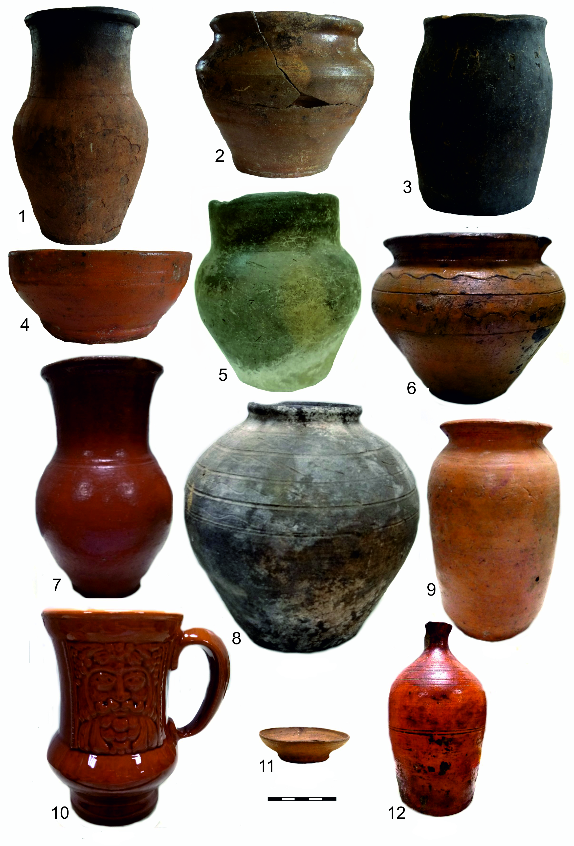
Рис. 1. Типовое разнообразие археологической и этнографической керамики XIX – начала XX вв. Могильник Евгащино IV: 1 – крынка; 2 – горшок; 3 – жбан; 4 – миска; 5 – переходная форма от горшка к крынке. Этнографическая коллекция музея-заповедника «Старина Сибирская»: 6 – горшок; 7 – крынка; 8 – корчага; 9 – жбан; 10 – кувшин; 11 – блюдце; 12 – кубышка.

